Primera Fase(CyberBasket Solutions)

**Juan Sebastian Henao Parra**

**Sebastian Galvez Yepes**

**Luis Fernando Gonzalez Zambrano**

**Juan Pablo Pulgarin Musicue**

**Jhony Alejandro Perez Gomez**

**Introducción**

El presente documento tiene como objetivo establecer los lineamientos generales para el lanzamiento del proyecto CyberBasket, una plataforma de comercio electrónico que permitirá a las pequeñas y medianas empresas (PYMEs) establecer y operar fácilmente sus propias tiendas en línea.

**Objetivos**

Desarrollar una plataforma de comercio electrónico que sea asequible, fácil de usar y personalizable para satisfacer las necesidades de las PYMEs.

Ayudar a las PYMEs a aumentar sus ventas y llegar a nuevos clientes.

Contribuir al desarrollo del comercio electrónico en Colombia.

**Objetivos de negocio:**

| **Código** | **Descripción** |
| --- | --- |
| **ON001** | **Aumentar el número de PYMEs que utilizan CyberBasket para establecer y operar sus propias tiendas en línea.** |
| **ON002** | **Mejorar la experiencia de usuario de CyberBasket para que sea más intuitiva y atractiva.** |
| **ON003** | **Integrar funcionalidades avanzadas de gestión de inventario y procesamiento de pagos en CyberBasket.** |
| **ON004** | **Ofrecer una plataforma de soporte integral para los usuarios de CyberBasket.** |
| **ON005** | **Proporcionar a los usuarios de CyberBasket una vista con reporte de datos y métricas para que puedan monitorear el rendimiento de sus tiendas en línea.** |

**Estrategia**

Facilidad de uso: La plataforma CyberBasket será fácil de usar para los usuarios sin conocimientos técnicos.

Personalización: La plataforma CyberBasket permitirá a las PYMEs personalizar su tienda en línea para reflejar su marca y sus productos.

**Identificación del Problema**

El comercio electrónico ha crecido de forma exponencial en los últimos años, convirtiéndose en una alternativa viable para las PYMEs que buscan llegar a nuevos clientes y aumentar sus ventas. Sin embargo, el desarrollo de una tienda en línea puede ser una tarea compleja y costosa, especialmente para las PYMEs con recursos limitados.

Para abordar este problema, se ha propuesto el desarrollo de plataformas de comercio electrónico que permitan a las PYMEs crear y operar sus propias tiendas en línea de forma sencilla y asequible.

**Beneficios esperados**

Reducción de costos: La plataforma CyberBasket permitirá a las PYMEs reducir los costos asociados con el desarrollo y la gestión de una tienda en línea.

Aumento de las ventas: La plataforma CyberBasket permitirá a las PYMEs llegar a nuevos clientes y aumentar sus ventas.

Mejora de la imagen: La plataforma CyberBasket permitirá a las PYMEs mejorar su imagen y su reputación online.

**Estrategias para extraer de los stakeholders la información**

Entrevistas con propietarios de pequeñas y medianas empresas: Se deben hacer entrevistas que se centren en las necesidades y desafíos que enfrentan las PYMEs al operar tiendas en línea.

Encuestas con usuarios potenciales: Se pueden hacer encuestas para recopilar información sobre las preferencias de los usuarios en cuanto a la funcionalidad, el diseño y la facilidad de uso de la plataforma web.

Talleres con desarrolladores y diseñadores de software: Estos talleres pueden ayudar a identificar las mejores prácticas para el desarrollo y el diseño de una plataforma web de comercio electrónico, además de evitar que se cometan errores a la hora de desarrollar

**Stakeholders**

| **Rol** | **Descripción** | **Responsabilidades** |
| --- | --- | --- |
| **Usuario** | Persona que compra productos en la plataforma | Registrarse en la plataforma, buscar productos, agregar productos al carrito de compras, realizar pagos, dejar reseñas de productos, etc. |
| **Administrador** | Persona que gestiona la plataforma | Crear y administrar usuarios, productos, categorías, etc., monitorear el rendimiento de la plataforma, etc. |
| **Vendedor** | Persona que vende productos en la plataforma | Agregar productos a la plataforma, actualizar la información de los productos, gestionar pedidos, etc. |

# HISTORIAS DE USUARIO

1. SEBASTIAN: COMO **USUARIO** QUIERO REGISTRARME DE FORMA RÁPIDA Y SEGURA A LA PÁGINA
2. LUIS: Como **usuario** quiero poder filtrar los productos por categoría para encontrar más fácilmente los artículos que me interesan
3. LUIS : Como **administrador** de la plataforma, quiero poder gestionar usuarios y permisos para garantizar un funcionamiento seguro y eficiente.
4. LUIS : Como **usuario** de la plataforma, quiero tener la capacidad de realizar reseñas de los productos que compre.
5. Juan Sebastian: Como **usuario** quiero poder realizar todo el proceso de pago de un carrito de compras con PSE o mi tarjeta de crédito
6. Juan Sebastian : Como **administrador de tienda** quiero manipular mi inventario de productos (añadir, modificar, eliminar)
7. Juan Pablo: Como **administrador de tienda** quiero poder ver todos los artículos que fueron pedidos y no han sido enviados
8. Juan Pablo : Como **administrador de tienda** quiero poder observar gráficas con el stock de mis productos
9. SEBASTIAN:: Como **administrador de tienda** quiero poder responder a las preguntas en tiempo real de mis usuarios

Historia de Usuario No. 5

| Título | Descripción | Criterios de aceptación | Prioridad | Estimación | Dependencias |
| --- | --- | --- | --- | --- | --- |
| Proceso de Pago con PSE o Tarjeta de Crédito | Como usuario de la plataforma CyberBasket, deseo tener la capacidad de completar el proceso de pago de un carrito de compras utilizando PSE o mi tarjeta de crédito para una experiencia de compra conveniente. | - Los usuarios deben poder seleccionar PSE o tarjeta de crédito como métodos de pago en la página de resumen del carrito.  - La plataforma debe garantizar la seguridad de los datos de pago y personales del usuario, siguiendo las normas de seguridad de la industria.  - El proceso de pago debe ser eficiente, sin retrasos innecesarios, y proporcionar un resumen claro de los costos totales antes de confirmar el pago.  - Los usuarios deben recibir un correo de confirmación de la compra con los detalles del pago después de completar la transacción.  - La plataforma debe ofrecer soporte al cliente para preguntas o problemas relacionados con el proceso de pago. | Media | 40 hrs | Carrito de Compra |

Historia de Usuario No. 6

| Título | Descripción | Criterios de aceptación | Prioridad | Estimación | Dependencias |
| --- | --- | --- | --- | --- | --- |
| Gestión de Inventario de Productos de tienda | Como administrador de tienda, es fundamental que pueda administrar eficazmente el inventario de productos de mi tienda en línea. Esto incluye la capacidad de añadir nuevos productos, modificar los existentes y eliminar productos obsoletos para garantizar que mi catálogo esté actualizado y preciso. | - Debo acceder a un panel de administración de productos desde mi cuenta de administrador.  - Debo poder agregar un nuevo producto, proporcionando información esencial como nombre, descripción, precio y cantidad disponible.  - Debo tener la capacidad de editar la información de productos existentes, incluyendo nombre, descripción, precio y cantidad disponible.  - Debo poder eliminar productos del inventario que ya no estén disponibles o que hayan sido descontinuados.  - La plataforma debe proporcionar un registro de actividad que registre las acciones de agregar, editar y eliminar productos, con detalles como fecha, hora y nombre del administrador que realizó la acción. | Media | 40 hrs |  |

# 

# 

# 

# CASOS DE USO

1. Juan Sebastian: Proceso de pago de carrito de compras-4
2. Sebastian: Registrar usuario—9
3. Luis : Gestion de usuarios-2
4. Juan Pablo:Análisis de datos-1
5. Jhony:Búsqueda de productos—-8

# ESPECIFICACIONES DE CASOS DE USO

Sebastian: **Especificación de Caso de Uso: Registrar Usuario**

**Resumen:**

Este caso de uso describe el proceso de registro para los usuarios que desean registrarse en la plataforma, asegurando un acceso rápido y seguro a la página web según su rol.

**Actores:**

* Cliente
* Vendedor
* Administrador

**Precondiciones:**

* El usuario debe tener acceso a la página de registro y debe proporcionar la información requerida según su rol.

**Flujo Básico de Eventos:**

1. El usuario accede a la página de registro.
2. El sistema presenta las opciones de registro según los roles disponibles (cliente, vendedor, administrador).
3. El usuario selecciona el rol apropiado para su registro.
4. El sistema solicita la información necesaria según el rol seleccionado (como nombre de usuario, dirección de correo electrónico y contraseña).
5. El usuario completa los campos requeridos y confirma los detalles de registro.
6. El sistema valida la información ingresada y crea una cuenta para el usuario con el rol correspondiente.
7. El sistema muestra un mensaje de confirmación de registro exitoso y redirige al usuario a la página principal o a una página de confirmación, según sea necesario.

**Postcondiciones**:

* El usuario tiene una cuenta registrada en la plataforma con los permisos y roles asignados correspondientes a su elección durante el registro.

**Excepciones:**

* Si la información proporcionada durante el registro no cumple con los criterios de validación, el sistema muestra un mensaje de error y solicita al usuario que corrija la información incorrecta.
* Si el sistema experimenta un fallo técnico durante el proceso de registro, se muestra un mensaje de error genérico y se sugiere al usuario que intente el registro más tarde.

# 

| Identificador | CU-CBK-02 |
| --- | --- |
| Nombre | Gestionar de usuarios y Permisos |
| Descripción | El administrador de la plataforma gestiona los usuarios y permisos para garantizar el funcionamiento seguro y eficiente. |
| Actores | Administrador |
| Precondiciones | * El administrador inicia sesión con sus credenciales válidas * Existe al menos un usuario registrado |
| Postcondiciones | Todas las acciones realizadas en el sistema, como la creación de nuevos usuarios, la desactivación de cuentas, la eliminación de usuarios y las modificaciones de permisos, han quedado registradas en el sistema para fines de auditoría. |
| Flujo Normal | * El administrador inicia sesión con sus credenciales * El administrador accede a la sección de usuarios y permisos * El administrador visualiza la lista de usuarios existente con sus roles y permisos * El administrador procede a crear , eliminar, actualizar, desactivar y asignar y modificar permisos |

# 

# 

| Identificador | CU-CBK-01 |
| --- | --- |
| Nombre | Analisis de datos |
| Descripción | Los administradores de tienda pueden recopilar y analizar datos sobre el rendimiento de la plataforma CyberBasket. |
| Actores | Administrador de tienda |
| Precondiciones | El administrador de tienda debe iniciar sesión con sus credenciales válidas. |
| Postcondiciones | Los datos se recopilan y analizan según las instrucciones del administrador de tienda. |
| Flujo Normal | El administrador de tienda visita el panel de análisis de datos.  El administrador de tienda puede realizar las siguientes acciones:  Ver datos sobre el rendimiento de la plataforma, como ventas, tráfico y participación de los usuarios.  Generar informes personalizados sobre los datos.  Exportar datos para su análisis en otras herramientas. |

# 

| Identificador | CU-CBK-08 |
| --- | --- |
| Nombre | Búsqueda de productos |
| Descripción | Los usuarios pueden buscar productos en la plataforma CyberBasket. |
| Actores | Usuario |
| Precondiciones | El usuario debe iniciar sesión o crear una cuenta. |
| Postcondiciones | El usuario puede ver una lista de productos que coinciden con su consulta. |
| Flujo Normal | El usuario ingresa una consulta de búsqueda en el campo de búsqueda. El sistema muestra una lista de productos que coinciden con la consulta. El usuario puede filtrar los resultados de la búsqueda por categoría, precio, marca, etc. El usuario puede ver información detallada sobre un producto, como descripción, imágenes, precio y disponibilidad. |

# 

| Identificador | CU-CBK-09 |
| --- | --- |
| Nombre | Registro de usuario |
| Descripción | Los usuarios pueden registrarse en la plataforma CyberBasket para crear una cuenta. |
| Actores | Usuario |
| Precondiciones | Ninguna |
| Postcondiciones | El usuario tiene una cuenta registrada en la plataforma CyberBasket. |
| Flujo Normal | El usuario visita la página de registro. El usuario ingresa la siguiente información:   * Nombre * Apellidos * Correo electrónico * Contraseña * Confirmación de contraseña   El usuario selecciona la casilla de verificación para aceptar los términos y condiciones. El usuario hace clic en el botón "Registrarse". El sistema verifica la información ingresada. El sistema crea una cuenta para el usuario. El sistema envía un correo electrónico de confirmación al usuario.  Este caso de uso describe cómo los usuarios pueden registrarse en la plataforma CyberBasket. El flujo normal es el siguiente:   1. El usuario visita la página de registro. 2. El usuario ingresa la información necesaria para crear una cuenta. 3. El usuario acepta los términos y condiciones. 4. El usuario hace clic en el botón "Registrarse". 5. El sistema verifica la información ingresada. 6. El sistema crea una cuenta para el usuario. 7. El sistema envía un correo electrónico de confirmación al usuario. |

# 

| Identificador | CU-CBK-04 |
| --- | --- |
| Nombre | Proceso de Pago de Carrito de Compras a través de PSE o Tarjeta de Crédito |
| Descripción | Este caso de uso describe el proceso de pago que un usuario (comprador) sigue al realizar una compra en la plataforma CyberBasket utilizando PSE o una tarjeta de crédito como métodos de pago. El sistema de pago es el encargado de facilitar y procesar la transacción. |
| Actores | Usuario, Sistema de pagos |
| Precondiciones | - El usuario ha iniciado sesión en su cuenta.  - El usuario ha agregado al menos un producto al carrito de compras y tiene un carrito activo. |
| Postcondiciones | - El usuario ha completado el pago de su carrito de compras.  - Los productos comprados se retiran del inventario.  - Se genera un registro de la transacción de compra en el historial del usuario.  - Se envía un correo electrónico de confirmación al usuario con los detalles de la compra. |
| Flujo Normal | - El usuario selecciona "Ir al Carrito" desde la página de productos.  - El sistema muestra un resumen del carrito de compras con los productos seleccionados y el monto total a pagar.  - El usuario selecciona la opción de pago, eligiendo entre PSE o tarjeta de crédito. Si elige PSE:  a. El sistema redirige al usuario al portal de PSE para completar la transacción.  b. El usuario ingresa los detalles de su cuenta de PSE y confirma el pago.  c. El sistema verifica la transacción con PSE y confirma la compra.  Si elige tarjeta de crédito:  a. El usuario ingresa los detalles de su tarjeta de crédito, incluyendo número, fecha de vencimiento y código de seguridad.  b. El sistema valida los datos de la tarjeta y confirma la compra.  - El sistema muestra una confirmación de la compra y envía un correo electrónico de confirmación al usuario.  - La plataforma actualiza el inventario de productos y el carrito de compras del usuario. |

# **Requerimientos funcionales**

| **ID** | **Descripción** | **Tipo** |
| --- | --- | --- |
| CF1 | La plataforma debe permitir a los usuarios registrarse según su rol | RF01 |
| CF10 | La plataforma debe permitir a los usuarios iniciar sesion y autenticarse | RF01 |
| CF11 | La plataforma debe permitir a los usuarios filtrar los productos por categoría | RF02 |
| CF12 | La plataforma debe permitir a los administradores gestionar usuarios y permisos | RF03 |
| CF13 | La plataforma debe permitir a los usuarios realizar reseñas de los productos | RF04 |
| CF14 | La plataforma debe permitir a los usuarios realizar pagos con PSE o tarjeta de crédito | RF05 |
| CF15 | El vendedor puede gestionar las ordenes que le lleguen por parte de los compradores | - |
| CF16 | El comprador puede seleccionar uno o varios productos y agregarlos al carrito de compras para posterior realizar la compra | - |
| CF17 | El vendedor va a poder gestionar productos | - |
| CF18 | La plataforma puede permitir visualizar las publicaciones de los vendedores | - |
| CF19 | La plataforma debe permitir al vendedor de la tienda visualizar la lista de sus compradores | - |

# Requerimientos no funcionales

| **ID** | **Descripción** | **Tipo** |
| --- | --- | --- |
| CF10 | La plataforma permite un acceso rápido y seguro, protegiendo los datos del usuario | RNF01 |
| CF11 | La plataforma debe ser escalable para soportar un aumento de tráfico | RNF02 |
| CF12 | La plataforma debe ser usable para proporcionar una experiencia de usuario fluida | RNF03 |
| CF13 | La plataforma debe ser adaptable para permitir su uso en diferentes dispositivos y plataformas | RNF04 |
| CF14 | La plataforma debe ser compatible con los principales navegadores web | RNF05 |
| CF15 | La plataforma debe ser estéticamente agradable y atractiva | RNF06 |

**Encuesta**

1. Operación actual del grupo de PYMEs
   1. Como venden actualmente?
   2. Como procesan los pagos
2. Usuario final
   1. Que productos compran usualmente?
   2. De que manera acceden a la compra?
   3. Como quisieran ver los productos?
      1. Estilo rappi o estilo mercadolibre
   4. Que metodos de pago usan usualmente?
3. Procesamiento de pagos
4. Logistica de envios
5. Soporte de productos
6. Inventario
   1. De que forma se mantendrá el inventario?
   2. Los productos necesitan ser categorizados
7. Reportes
   1. Cuales graficas le gustaria a la PYME observar?
      1. Ventas por mes?
      2. Producto mas vendido?
      3. Cantidad de envios?
8. ¿Cuál es el principal objetivo que busca lograr con "Cyber Basket"? (Elija la opción que mejor se aplique)
   1. Establecer y operar una tienda en línea de manera eficiente.
   2. Comprar productos de manera conveniente.
   3. Maximizar la gestión de inventario.
   4. Facilitar el procesamiento de pagos.

**Operación actual de los PYMEs:**

¿Cómo suelen realizan los PYMEs las ventas en la actualidad?

1. Instagram
2. Facebook
3. Tienda fisica
4. Otros

¿Qué métodos de procesamiento de pagos utiliza su empresa?

1. Solo efectivo
2. Datafono

**Usuario final:**

¿Qué tipo de productos suelen comprar sus clientes habituales?

1. Productos retail
2. Servicios

¿Cómo acceden generalmente sus clientes a la compra de productos?

¿Preferirían una experiencia de compra similar a Rappi o a MercadoLibre? Es decir, quisieran que el flujo de los usuarios sea directo en una tienda con el nombre X o que simplemente sea listado junto con los productos del resto de PYMEs

¿Qué métodos de pago utilizan con mayor frecuencia sus clientes?

**Procesamiento de pagos:**

¿Cuál es su método principal para procesar pagos de clientes?

**Logística de envíos:**

¿Cómo se gestiona actualmente la logística de envíos en los PYME?

¿Seria mas eficiente que CyberBasket sea quien tenga la logistica?

**Soporte de productos:**

¿Qué estrategias de soporte o atención al cliente utilizan para sus productos?

**Inventario:**

¿Cómo gestionan y mantienen el inventario de productos en su empresa?

¿Categorizan sus productos de alguna manera en particular?

**Reportes:**

¿Qué tipo de gráficas o datos les gustaría ver en los informes de su negocio?

¿Qué información consideran más relevante, como ventas mensuales, productos más vendidos o cantidad de envíos?

**Objetivo con "Cyber Basket":**

¿Cuál de los siguientes objetivos consideran más importante al utilizar "Cyber Basket"?

a. Establecer y operar una tienda en línea de manera eficiente.

b. Facilitar la compra de productos de manera conveniente.

c. Maximizar la gestión del inventario.

d. Agilizar el procesamiento de pagos.

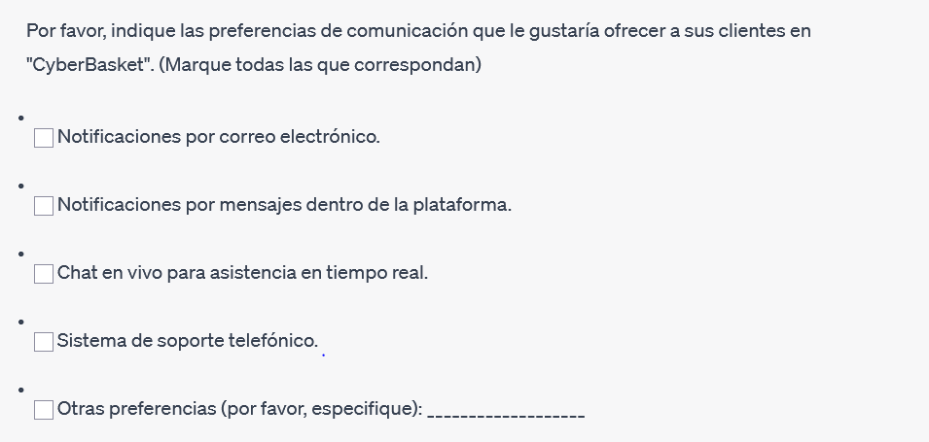

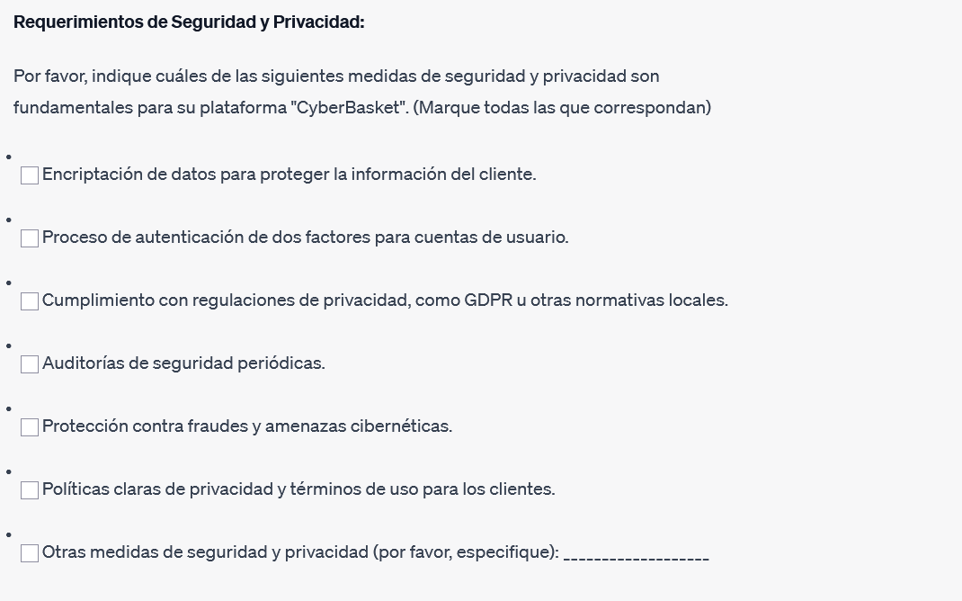

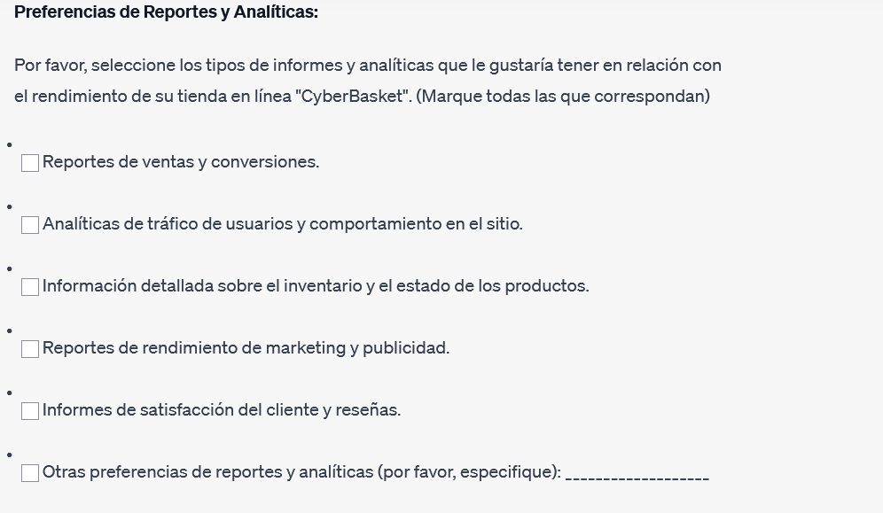

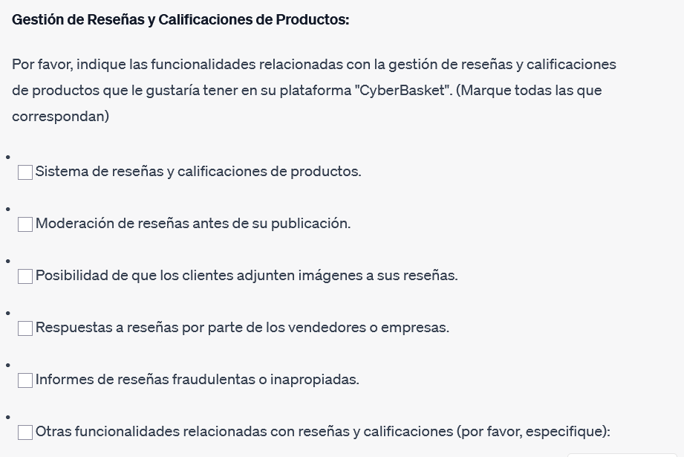

* **Gestión de Reseñas y Calificaciones de Productos:**Por favor, indique las funcionalidades relacionadas con la gestión de reseñas y calificaciones de productos que le gustaría tener en su plataforma "CyberBasket". (Marque todas las que correspondan)
* Sistema de reseñas y calificaciones de productos.
* Moderación de reseñas antes de su publicación.
* Posibilidad de que los clientes adjunten imágenes a sus reseñas.
* Respuestas a reseñas por parte de los vendedores o empresas.
* Informes de reseñas fraudulentas o inapropiadas.

Otras funcionalidades relacionadas con reseñas y calificaciones (por favor, especifique):

* **Preferencias de Reportes y Analíticas:**Por favor, seleccione los tipos de informes y analíticas que le gustaría tener en relación con el rendimiento de su tienda en línea "CyberBasket". (Marque todas las que correspondan)
* Reportes de ventas y conversiones.
* Analíticas de tráfico de usuarios y comportamiento en el sitio.
* Información detallada sobre el inventario y el estado de los productos.
* Reportes de rendimiento de marketing y publicidad.
* Informes de satisfacción del cliente y reseñas.

Otras preferencias de reportes y analíticas (por favor, especifique): ___________________

* **Preferencias de Comunicación con los Clientes:**Por favor, indique las preferencias de comunicación que le gustaría ofrecer a sus clientes en "CyberBasket". (Marque todas las que correspondan)
* Notificaciones por correo electrónico.
* Notificaciones por mensajes dentro de la plataforma.
* Chat en vivo para asistencia en tiempo real.
* Sistema de soporte telefónico.

Otras preferencias (por favor, especifique): ___________________

* **Requerimientos de Seguridad y Privacidad:**Por favor, indique cuáles de las siguientes medidas de seguridad y privacidad son fundamentales para su plataforma "CyberBasket". (Marque todas las que correspondan)
* Encriptación de datos para proteger la información del cliente.
* Proceso de autenticación de dos factores para cuentas de usuario.
* Cumplimiento con regulaciones de privacidad, como GDPR u otras normativas locales.
* Auditorías de seguridad periódicas.
* Protección contra fraudes y amenazas cibernéticas.
* Políticas claras de privacidad y términos de uso para los clientes.

Otras medidas de seguridad y privacidad (por favor, especifique): ___________________

* **Gestión de Documentos y Cargas de Archivos:**Por favor, seleccione las funcionalidades relacionadas con la gestión de documentos y cargas de archivos que le gustaría incluir en su plataforma "CyberBasket". (Marque todas las que correspondan)
* Cargas de documentos relevantes para productos o servicios (por ejemplo, manuales, hojas de datos).
* Cargas de documentos legales (por ejemplo, contratos, términos y condiciones).
* Cargas de facturas y recibos para fines de contabilidad.
* Almacenamiento y gestión seguros de documentos.

Otras funcionalidades relacionadas con la gestión de documentos (por favor, especifique)

$Min(Z)=\sum_{i}{}\sum_{T}{}C_{iT}X_{iT} +\sum_{T}{}\sum_{j}{}C_{Tj}X_{Tj}++\sum_{T}{}\sum_{T'}{}C_{TT'}X_{TT'}$

$\sum_{T}{}X_{iT}=a_{i}∀i$

$\sum_{i}{}X_{iT}+ \sum_{T'}{}X_{T'T}=D_{T}+\sum_{j}{}X_{Tj}+\sum_{T}{}X_{TT'} ∀T$

$\sum_{T}{}X_{Tj}<=b_{j}∀j$